ARCHITECTURE NOTE
tcgen05 Tensor 架构文档
数据路径、资源生命周期与异步执行
版本 1.0 · 2026-10-26
依据可编辑 Markdown 正文构建；附五张架构示意图与可点击章节导航。
正文中的规范事实、架构推断和项目选择分别按引用及标注阅读。

阅读导航
1. 文档目标与架构边界
2. Tensor 的架构定位与功能分区
3. 架构对象与矩阵数学模型
4. CTA group、指令参与者与访问权限
5. 存储架构与 TMEM 地址
6. TMEM 资源与所有权生命周期
7. 指令家族完整功能视图
8. 描述符与配置架构
9. 原生数值类型与运算形态
10. MMA shape 与可见数据布局
11. Block scaling 架构
12. Structured sparsity 与其他数据变换
13. 数据移动、复用与卷积架构
14. 异步执行、完成与内存顺序
15. 架构级操作流程与示例
16. 面向本项目的架构接口契约
17. 性能架构、资源复用与 Rubin 目标
18. 架构验证与验收清单
19. 待决事项与后续微架构输入
20. 来源、页码与阅读路径

版本：v1.0；日期：2026-10-26（Asia/Shanghai）。规范基准：用户提供的 PTX ISA Release 9.4，2026-07-17。文档状态：架构评审基线。

1. 文档目标与架构边界
本文定义 tcgen05 Tensor 的功能范围、软件可见对象、矩阵与存储组织、资源所有权、指令行为、参与者、合法配置、完成和顺序契约，以及它与项目 MALU 的关系。读者应能据此判断一个 Tensor 操作需要哪些数据、由谁发起、访问什么资源、何时允许消费结果或覆盖输入，以及哪些能力依赖特定目标。
本文停在架构层。它不决定流水级数、物理计算阵列、乘法器个数、归约网络、内部队列深度、SRAM bank、读写端口、仲裁算法、RTL 状态机或具体握手端口。PTX 公开的地址、描述符字段、数据布局和执行参与者属于架构契约，因而在本文范围内；它们不能反推物理实现。
全文使用三类证据：规范事实来自上传 PTX 9.4；公开观察来自 NVIDIA 其他文档、论文或专利，保留其目标和实验边界；项目约定描述本仓库的责任划分。不同证据类别不能互相代替。方括号来源编号在第 20 节解释，详细逐页核验在 PTX 架构审查记录。

1.1 三个必须分开的版本维度
维度 | 它回答的问题 | 本文处理方式
PTX release | 该语法和语义在哪个规范版本出现？ | 固定为上传的 9.4，不用滚动网页替换页码
target ISA | 某一具体功能在哪些 sm_*a / sm_*f 目标上合法？ | 按功能记录 target 条件，不只比较数字大小
GPU 产品与性能 | 哪款商品 GPU 支持哪些能力、给出何种峰值？ | 产品资料单独引用；不把未证明的 target 映射到 Rubin
tcgen05 基础家族在 PTX 8.6 引入，9.4 文档同时包含既有能力和新能力。.red、.block16/.block32 不是 9.4 首次出现。上传规范已经包含 sm_103、sm_107、sm_110 等目标相关条目，因此“tcgen05 等于一组固定的初代 Blackwell 规格”不成立。[P1 §9.7.18、版本记录]

1.2 与项目既有成果的关系
本仓库 MALU 的功能是向量点积加 C。它可以承担 Tensor 矩阵运算的数值子任务；完整 tcgen05 Tensor 还包含 TMEM、描述符、布局、矩阵分块、稀疏元数据、操作数复用和异步完成等职责。已有 PROJECT_EXACT RTL 不是完整 tcgen05 前端，也没有实现上述全部 Tensor 架构。其确定性精确求和与最终舍入属于项目数值约定。[J1]

1.3 功能级版本与 target 检查表
下表是重要门限，不代替每条指令的完整 Target ISA Notes。a 是架构专属目标，f 是 family 专属目标；“同 family 后续”不能改写为任意数字更大的 GPU。旧文中的 sm_101 自 PTX 9.0 重命名为 sm_110。
能力 | 首次 PTX 版本 | 必须保留的 target 条件
基础 tcgen05 | 8.6 | 早期架构专属 sm_100a、sm_101a/110a；8.8 增加相应 family 目标。各 kind 有例外
mxf4nvf4 kind | 8.7 | 普通与 sparse 指令的 target 列表分别核查，不能套用基础 family 条件
block16/block32 拼写 | 8.8 | 对应说明要求 sm_100f 或 sm_110f；仍需联合 kind/shape/scale 条件
ld.red | 8.8 | sm_101a/110a、相应 family，以及 sm_103f 同 family 后续；不是全部 sm_100 目标均支持
alloc/dealloc.exclusive | 9.4 | sm_100f 或 sm_110f 同 family 后续；sm_107 的列数特例另见表 60
ld{.red}.spcompress | 9.4 | sm_107a
kind::ti16，四种 MMA 形式 | 9.4 | sm_107f 或同 family 后续
UE5M3、UE4M3+BLOCK32 | 9.4 表列能力 | sm_107f 或同 family 后续，见表 71
普通 MMA 的 LUT B 解压缩 | 9.4 | 指令 note 列 sm_107f，另有限定 kind、类型和布局
普通/sparse MMA 的 collector:🅱️:* | 9.4 | 指令 note 列 sm_107f；不可与 ws 的既有 b0..b3 形式混为一次新增
commit 的 SMEM A-read restricted 完成 | 9.4 | sm_107f 或同 family 后续
commit 显式 multicast::cluster::32b | 9.4 | sm_107f 或同 family 后续；16b 与默认形式另按说明
K96 特例 | 表 50 的扩展 | sm_103a、sm_107a，且只用于相应 kind/shape
指定的新大 K 组合 | 表 50 的扩展 | sm_107f 或同 family 后续，仍有 M/N/类型限制
例如 i8 的指令 Target ISA Notes 单列架构专属目标，不能因为相邻浮点形式支持 family target 就一并开启 i8。target 能力应逐项建模，而不是用一个 target>=100 开关。[P1 §9.7.18.7–.12 各指令 notes]

2. Tensor 的架构定位与功能分区
tcgen05 是第五代 Tensor Core 操作的指令家族。它把矩阵操作与专用 Tensor Memory（TMEM）结合，并允许矩阵计算和部分数据移动在发射线程继续执行时异步推进。核心数学关系为矩阵乘加；标量除法、开方、超越函数和通用向量算术不属于本 Tensor 操作范围。
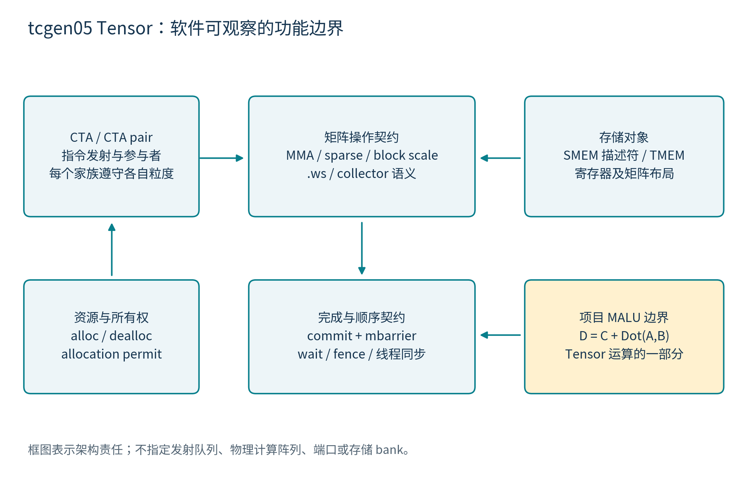
图 1：tcgen05 Tensor 的逻辑功能边界。框表示架构责任，不表示 NVIDIA 物理模块。
项目将 Tensor 的架构责任分为以下五项。这是功能划分，不要求一项对应一个 RTL 模块。
架构责任 | 输入或上下文 | 对外保证
命令与合法性 | 指令形式、kind、描述符、CTA group、target capability | 解释操作对象并检查联合配置，不能把独立字段当任意合法组合
资源与所有权 | allocation、列数、CTA/peer、allocation permit | 只在有效且有权访问的 TMEM 区域执行；满足释放和退出条件
操作数与布局 | SMEM/TMEM/寄存器、packing、scale、metadata、mask | 形成规范定义的矩阵元素及其逻辑坐标，不混淆地址空间
矩阵操作 | A、B、原 D、稀疏位置和缩放 | 按指定 dense/sparse/.ws 等语义更新 D；MALU 只承担其中的 dot 数值责任
完成与顺序 | commit、mbarrier、wait、fence、线程及 proxy 关系 | 分别表达可覆盖输入、可访问 D、可使用寄存器等条件

2.1 与周边执行与存储设施的关系
CTA/warp 发起和参与指令执行；Tensor 操作具有自己的参与粒度，不能沿用 mma.sync 或 wgmma 的参与模型。SMEM 提供 B 以及可选 A；TMEM 保存 D、可选 A 和辅助矩阵；寄存器承载描述符和 TMEM load/store 的线程片段。Global Memory 的输入输出通过周边访存机制组织，TMA 可以承担 Global→SMEM 供数，但 TMA 不是 tcgen05 指令。
CUDA 编程模型中的 warp 为 32 threads，同一 CTA 的线程由同一 SM 执行，cluster 内的 CTA 具有同一 GPC 内协作与同时调度的条件。这些概念规定参与和协作范围，不表示任意两 CTA 就能作为 tcgen05 peer，也不指定 Tensor 计算阵列。[N4]
TMA 的多维 tensor copy 使用 tensor map；它与 tcgen05 的 64-bit SMEM matrix descriptor 是两个不同对象。tcgen05.cp 负责 SMEM→TMEM，不能因为两者都带 Tensor 名称就写成 TMA 直接 Global→TMEM。TMA 还具有其他方向的 bulk 搬运形式，本文只画与矩阵输入有关的供数链。[N5]
SALU、VALU、SFU 可以服务地址计算、控制和结果后处理，它们不是 MALU 内部扩展出来的功能。调度器、访存单元与 Tensor 之间具体队列、端口、带宽和反压实现留到微架构设计；这里仅规定资源可见性、依赖和完成责任。[P1 §9.7.18；N1；N4；N5；J1]

3. 架构对象与矩阵数学模型

3.1 基本矩阵对象
令 A 为 M×K，B 为 K×N，D 为 M×N。普通 MMA 更新可表示为：
$$D_{m,n}^{new}=\sum_{k=0}^{K−1}{A_{m,k}}B_{k,n}+D_{m,n}^{old}$$
enable-input-d=false 时旧 D 不参与，数学关系为 D_new=A×B。tcgen05 原生指令中的加数是先前的 D 对象，不是任意独立类型、独立地址的 C。本文需要按数学习惯写 C 时，C 就是本次操作的 D_old。这与项目 MALU 接口中独立提供 C 的传输协议不同。[P1 §9.7.18.10]
对象 | 常见位置与解释 | 关键限制
A | SMEM 描述符或 TMEM 地址指定 | 类型、major-ness、packing、layout 与 kind/shape 关联
B | SMEM 描述符指定 | 可有 collector 或 LUT 解压缩语义；不等于任意 TMEM B 矩阵
D_old / D_new | 同一目的 TMEM 矩阵对象 | D 类型由 kind/idesc 决定；不是随意选择独立 C/D 类型
scale_A | TMEM 的 A 缩放矩阵 | 对 A 每行沿 K 分组
scale_B | TMEM 的 B 缩放矩阵 | 对 B 每列沿 K 分组
sparse metadata | TMEM 中的位置元数据 | 解释压缩 A 的逻辑位置；依 kind 和 target 改变
LUT metadata | TMEM 中的 B 查找表 | 只用于规定的 LUT 解压缩形式
output lane disable | 指令的输出禁止掩码 | 控制结果 lane 更新，不是 A/B 元素 mask
zero-column mask | .ws 的 B 列置零描述符 | 不等同于禁止写 D

3.2 必须区分的坐标系
矩阵坐标 (m,n,k)、TMEM 的 (lane,column)、warp 的 thread lane、寄存器片段索引和 SMEM 字节偏移是不同坐标系。PTX 的 layout 定义它们之间的可见映射。M=128 不能直接推导 128 个物理乘法器，TMEM lane 也不能当作 CUDA thread lane 的同义词。
MMA shape M×N×K 描述逻辑矩阵；数据移动 shape lane×size 描述 TMEM 访问区域。两种 shape 不能混用来估算一次指令的物理并行度。[P1 §9.7.18.1–.3]

4. CTA group、指令参与者与访问权限

4.1 CTA 与 CTA pair
.cta_group::1 的操作作用于当前 CTA。.cta_group::2 作用于一对 CTA 的相应资源。CTA pair 是同一 cluster 中 %cluster_ctarank 仅最低 bit 不同的两个 CTA；最低 bit 为 0/1 分别称 even/odd，互为 peer。它不是任意两个 CTA，也不是整个 cluster 的所有 CTA。
有 .cta_group 的 tcgen05 操作在同一 kernel 中必须使用一致的 group 值。CTA-pair 操作发射时 peer 必须 active 且没有退出。peer 的生命周期是操作合法性的一部分，不是单纯的地址计算信息。[P1 §9.7.18.5，表 57]

4.2 发射粒度不等于数据访问粒度
操作 | CTA group 1 | CTA group 2 / 其他说明
mma、cp、shift、commit | 一个 thread 发射 | CTA pair 中一个 thread 发射即可；不能无意在两侧重复发射同项工作
alloc、dealloc、relinquish_alloc_permit | 一个 warp collective | 两个 CTA 各一个 warp 联合参与；第一方可能等待另一方
ld、st、wait::ld/st | warp collective | 不带 CTA group；访问当前 CTA 对应 TMEM 区域
fence | 需要排序的 thread 为自己的访问执行 | 一个 thread 的 fence 不自动覆盖其他 thread 的全部访问
TMEM load/store 中，每个 warp 访问其 warpgroup 对应的 1/4 TMEM lanes，并可以访问该区域的全部 columns。四个 warp 对应 lanes 0–31、32–63、64–95、96–127。覆盖完整 TMEM lane 视图需要 warpgroup，但这不使 MMA 的发射粒度变成 warpgroup collective。
.sync.aligned 要求参与线程到达同一指令并满足一致控制流等约束。对于 ld/st，warp 内线程使用相同 base TMEM 地址。指令中的 .sync 不意味着异步传输已完成；消费 load 结果或处理覆盖风险仍须遵守其完成契约。[P1 §9.7.18.5、.8]

5. 存储架构与 TMEM 地址
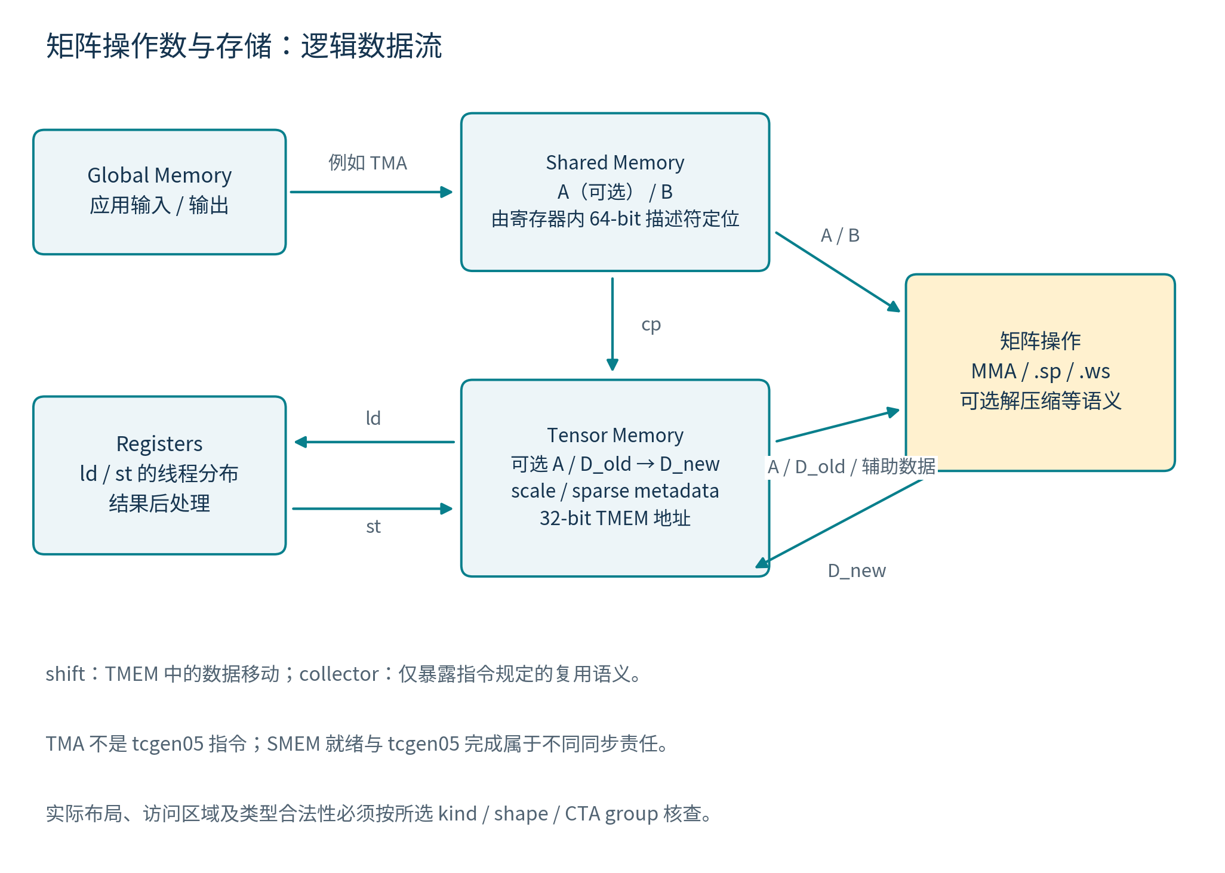
图 2：SMEM、TMEM、寄存器与矩阵操作的逻辑关系。箭头不是物理端口或带宽承诺。

5.1 TMEM 的可见模型
TMEM 是专门用于 Tensor 操作的片上二维存储；横向行称 lane，纵向为 column。上传规范在 sm_100a/sm_100f 的说明中给出每 CTA 128 lanes×512 columns、每 cell 32 bit 的视图。这个视图对应 256 KiB 可寻址数据，但不证明每个 CTA 有物理独立复制的 256 KiB SRAM 宏，也不能泛化到全部后续 target。
TMEM 地址为 32 bit：bits 31:16 指定 lane index，bits 15:0 指定 column index。它不是一般字节指针。分配单位、矩阵类型、数据布局和操作 shape 一起决定某地址的合法含义。能编码进字段不等于拥有该位置的 allocation 或访问权。[P1 §9.7.18.1，PDF699–700/印687–688]

5.2 三类地址表示不得混用
表示 | 架构用途 | 禁止的混淆
TMEM address | TMEM lane/column 和矩阵片段基址 | 不按普通 SMEM byte pointer 使用
SMEM matrix descriptor | 用于矩阵寻址和布局的 64-bit 编码对象 | 不仅仅是一个 SMEM 首地址
alloc 的 [dst] | 存放分配结果地址的 SMEM 位置 | 它不是分配得到的 TMEM 数据区域

5.3 TMEM 中的元素 packing
D 的 subword 元素不会自动紧密塞满一个 32-bit TMEM word；例如 F16 D 使用相应 word 的低 16 bit。ld.pack::16b 可以在读取时重组两个 16-bit 片段，st.unpack::16b 执行相反过程。这种传输转换与 D 的默认存储布局是两件事。
FP4/FP6 输入的 packing 依 kind、K、SMEM/TMEM 位置而异。某些路径使用 padding 或 8-bit container，另一些使用紧密打包。不能把一种输入传输布局推广到所有低位格式，也不能把 padding 位理解为新增有效数精度。[P1 §9.7.18.10.4]

6. TMEM 资源与所有权生命周期
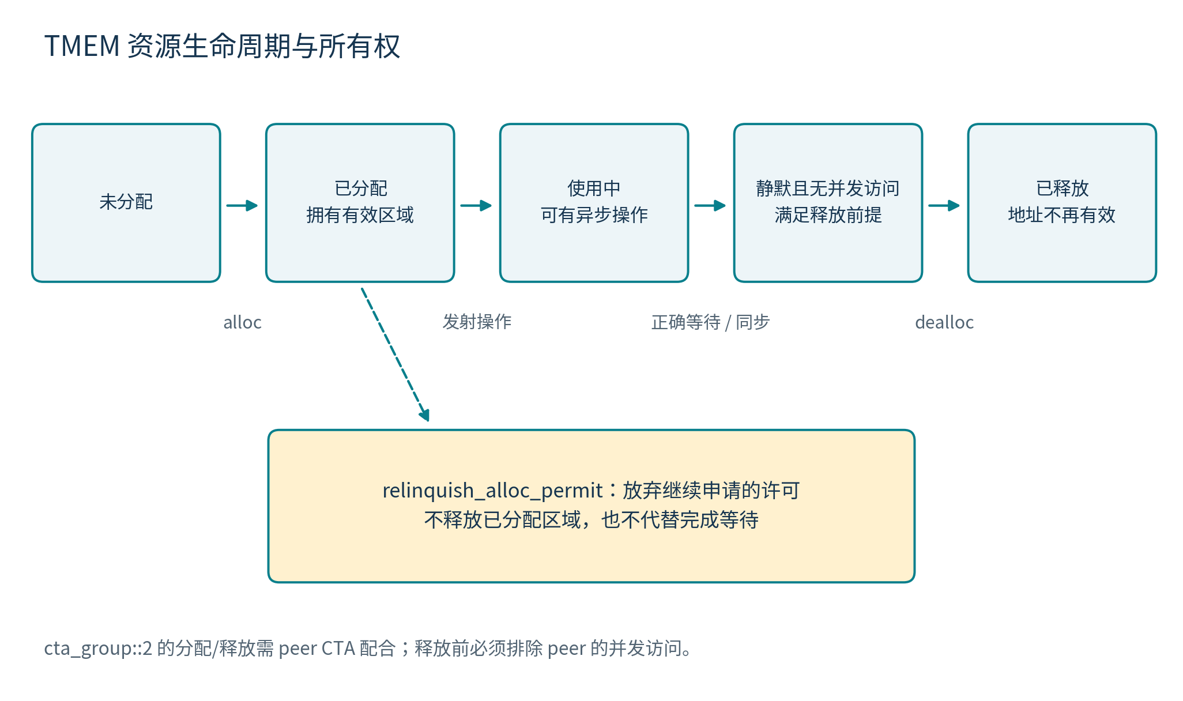
图 3：TMEM 生命周期与 allocation permit 的区别。该图不是硬件状态机。

6.1 分配模式
非 exclusive 分配按 32 列单位，列数为 32、64、128、256、512。列数须为 2 的幂，同一 CTA 执行顺序中的连续申请不得递增。分配一列涉及对应的完整 lane 维度；不能把 nCols 当 byte count。[P1 §9.7.18.7.1]
9.4 新增 .exclusive：列数可为 32 的整数倍，不必为 2 的幂。表 60 为 sm_100/sm_103/sm_110 列出至多 512 列，为 sm_107 列出至多 576 列。具体 target 支持还必须同时满足该指令的 Target ISA Notes；容量表不能单独替代 feature 检查。
exclusive allocation 等待没有其他 live allocation，并在存活期间排斥其他 allocation。所有权由相关 CTA 或 CTA pair 持有。释放时必须匹配同一列数及 exclusive 属性。这是规范描述的资源管理范围，不能自行扩大成全 GPU 或跨 kernel 的全局锁。

6.2 分配、使用、释放和退出的责任
阶段 | 必须满足的条件 | 可观察结果
alloc | 参与 warp 满足 collective/aligned、group 与 nCols 条件 | 等资源可用并把 TMEM 地址写入指定 SMEM 位置
发布分配结果 | 给其他使用者建立正确可见性和线程顺序 | 使用者取得有效 TMEM 地址与所有权上下文
使用 allocation | 所有访问在合法范围内，异步依赖得到处理 | 指令可操作该资源；地址本身不表达完成
释放前 | 本 CTA 与 peer 均无并发 TMEM 访问 | 可以执行匹配的 dealloc
dealloc | group、列数和 exclusive 与原分配匹配 | allocation 结束，旧地址不可继续使用
kernel 退出 | 本 kernel 的所有 allocation 已显式释放 | 不依赖隐式回收来满足规范
alloc 会在资源不足时阻塞；dealloc 可能阻塞。程序既不能假定 dealloc 总是立即返回，也不能依赖它必然等待 peer 的最后一次访问。释放前的双边同步必须由程序建立。完成合法 dealloc 后，warp 可以退出，不需要为释放本身再添加退出同步；这不免除释放前排除并发访问的责任。[P1 表 58–59、§9.7.18.7.1]

6.3 allocation permit
relinquish_alloc_permit 放弃 CTA 后续分配权；该 CTA 之后再 alloc 属于非法行为。它不释放已有 allocation，不等同于 dealloc，也不意味着在途操作完成。permit 和 allocation 必须作为两个架构对象管理。alloc 写入 SMEM 的地址也不因 .sync 就自动向所有其他 warp 完成发布。

7. 指令家族完整功能视图
下表按外部效果列出指令；不把它们分解成内部微操作。细分语法、修饰符和 target 条件见后续章节。[P1 §9.7.18.7–.12]
指令或形式 | 架构效果 | 完成机制
alloc / dealloc / relinquish_alloc_permit | 管理 TMEM 和分配许可 | 各自资源与参与契约；不能拿来等待 MMA
ld | TMEM→warp 分布寄存器 | wait::ld；寄存器依赖规则另见 §13
ld.red | 读取并沿 columns 做每 lane 的 min/max | wait::ld
ld.spcompress | F32 2:4 稀疏压缩读取，产生数据和 metadata | wait::ld；9.4、sm_107a
ld.red.spcompress | 同时返回压缩结果及规定的归约结果 | wait::ld；组合修饰符限制独立校验
st | warp 分布寄存器→TMEM | wait::st
cp | SMEM→TMEM，支持规定的展开和 multicast | commit + mbarrier
shift | 在指定 TMEM 区域移动数据 | commit + mbarrier
mma | dense A 的矩阵乘加，含规定的 scale、collector、LUT 形式 | commit + mbarrier
mma.sp | structured sparse A 的矩阵乘加 | commit + mbarrier
mma.ws | weight-stationary 卷积矩阵乘加 | commit + mbarrier；仅 CTA group 1
mma.ws.sp | weight-stationary 与 structured sparse A 的组合 | 同上
fence::before_thread_sync | 把之前 tcgen05 访问与后续顺序操作衔接 | 排序，不是完成等待
fence::after_thread_sync | 把后续 tcgen05 访问与此前顺序操作衔接 | 排序，不是线程 barrier
commit | 登记本发射线程先前 mma/cp/shift 的完成追踪 | 使用 mbarrier 等待；commit 发射不是结果完成
commit 的 sync_restrict 形式 | 只追踪相关 MMA 对 SMEM A 的读取完成 | 不代表 D 完成，不能替代普通完成事件
.ld.red 在 8.8 已存在；9.4 新增的是 .ld{.red}.spcompress。cp 的低位展开、MMA 的 LUT 解压缩和 ld 的稀疏压缩是三种不同转换，不应合并为一个泛化的“压缩模式”。

8. 描述符与配置架构

8.1 三类描述符
描述符 | 架构载体 | 表达的内容
SMEM matrix descriptor | 64-bit register | matrix start、leading/stride dimension、base offset、swizzle、适用的 absolute 模式及 LUT 分段
instruction descriptor（idesc） | 32-bit register | M/N/K、A/B/D 类型、sparsity、transpose/negate、scale 类型及相关 layout/ID
zero-column mask descriptor | 64-bit register | .ws B 的列置零控制；按 M 组织为规定的子 mask
这些是架构编码宽度，不是拟定 RTL 端口。idesc 的具体字段解释随 kind 改变；同一个 bit 位置不能脱离 kind 解码。本文强调字段语义和联合限制，逐 bit 的生成应以表 51、53–56 为准。[P1 §9.7.18.4，PDF720–730/印708–718]

8.2 SMEM 描述符与布局
SMEM matrix start、leading byte offset 和 stride byte offset 必须 16-byte 对齐；相关编码为 (x & 0x3ffff) >> 4。leading stride 可以表示相对偏移，部分目标还提供 absolute 模式。base offset 与 swizzle 的重复边界配合，不能对所有布局一律写 0。
swizzle 编码 | 意义
0 | no swizzle
1 | 128-byte、32-byte atomicity
2 | 128-byte
4 | 64-byte
6 | 32-byte
3、5、7 | 非法
absolute 模式存在 K 数据为 48-byte 时的分块规则，且限制为相应 128B/16B atomicity、K-major、base offset=0 和不可 transpose；相关 target note 指向 sm_103a。它不是通用的任意地址模式。描述符保留位和固定值同样属于合法性检查，不能仅检查地址落在 SMEM 内。

8.3 独立配置维度与联合合法性
A/B 元素格式、scale 格式、block size、矩阵 shape、CTA group、稀疏形式、布局和 target capability 是不同语义维度。外部架构可以把它们分别表示，但必须建立合法 tuple 校验。PTX 原生 scale kind 的 A/B 使用同一个 Scale Matrix Type 字段；项目接口把两个 scale 字段分开，不会自动使“不同 A/B scale 类型”变成合法原生指令。
至少需要联合验证：instruction form × kind × A type × B type × D type × M/N/K × CTA group × sparse version × scale type × block × layout × transpose/negate × target。不同表的一个合法行不能随意与另一表的合法行拼接。

9. 原生数值类型与运算形态

9.1 tcgen05 的类型集合
kind | A/B 数据格式 | D 格式 | scale
f16 | F16 | F16 或 F32 | 无
f16 | BF16 | F32 | 无
tf32 | TF32 | F32 | 无
f8f6f4 | E4M3、E5M2、E2M3、E3M2、E2M1 | F16 或 F32 | 无
mxf8f6f4 | 上述低位浮点类型 | F32 | UE8M0
i8 | S8、U8 | S32 | 无
mxf4 | E2M1 | F32 | UE8M0
mxf4nvf4 | E2M1 | F32 | UE8M0、UE4M3、UE5M3
ti16 | S1Z4M11 | S32 | 无
表中集合仍受 A/B 配对、K、transpose、指令形式和 target 限制。kind 名称不是任意混合精度的许可。原生 tcgen05 表 50 没有 FP64、INT4、B1 或完整 F32 A/B 乘数行；旧 mma 家族支持的类型不能直接并入该表。本项目 MALU 的更广类型范围应标为项目功能。[P1 表 50、53–55；J1]
低位格式名称描述指数与尾数：E4M3/E5M2 为 8-bit，E2M3/E3M2 为 6-bit，E2M1 为 4-bit，均包含符号位。E4M3 不表示 Inf，NaN 编码限于 0x7f/0xff；FP6 两类与 E2M1 不表示 Inf/NaN。编码精度与存储容器必须分开，例如 §5.2.3 为某些 FP6 寄存器形式规定每 byte 高两位 padding，而 Tensor 的具体 packing 还要遵守第 5、10、13 节的规则。

9.2 Ti16 与 TF32
Ti16 正式类型名为 .s1z4m11，16-bit signed integer，数学范围 [-2047,2047]，D 为 S32。它不是 .e1z4m11 浮点格式，也不能无依据按普通 S16 或 sign-magnitude 解码。现有原件没有给出足够明确的完整 raw 负数/零编码方程。因此，本架构记录其确定的类型、范围和指令能力，把 raw bit 解码保留为待决项。项目 RTL 的 decoded-Ti16 传输是显式扩展，不能冒充原生编码支持。
PTX 对 TF32 internal layout 明确留给实现决定。F32 容器低 13 bit 清零是本项目当前输入协议，不是 PTX 对所有实现的唯一物理布局。[P1 §5.2.3、§9.7.18.4.2；J1]

9.3 数值语义与精度边界
矩阵数学关系不等于逐项标量 IEEE FMA 序列。若规范未给出完整内部累加顺序、舍入路径或全部特殊值逐 bit 行为，架构文档不能补造一套“官方内部精度”。旧 mma 家族的精度文字、某款 GPU 的实验归约位宽，以及本项目的 exact profile 是不同层次的依据。
整数 signedness、允许的 saturation 控制、浮点 negate 和特殊值行为必须随所选形式解释。不能用一个项目级 rounding 枚举推断所有 tcgen05 指令都暴露同样舍入模式。将来做目标设备 bit-match 时，应单独固定 GPU、target、PTX 入口、编译版本和实测 profile。[P1 §9.7.18.10；L1]
把长 K 分解成多条 MMA 并用 D_old 串接，在实数数学上仍是分块求和，但不保证与另一种分块方式逐 bit 相同。指令边界、D 格式和目标数值行为都可能影响结果。架构不能为提高复用或改变 tile 形状而悄悄增加“任何拆分均逐 bit 等价”的承诺。

9.4 数值修饰符的权限
表 53 的 integer saturation 位只为 i8 提供 0/1 选择；Ti16 的对应位固定为 0（NA），不能套用项目 INT8 的 saturation 请求。i8 的 A/B 不能通过浮点 negate 位任意取负；Ti16 negate 的合并单元格则给出 A/B 的 0/1 选择。Ti16 transpose 另有第 19 节记录的原文冲突。
对 floating kinds，negate、transpose 和 scale-input-d 是不同功能：negate 作用于矩阵元素符号；transpose 改变逻辑矩阵访问映射；scale-input-d 作用于旧 D。三者不能简化为一个“输入变换”控制码。mxf4/mxf4nvf4 支持 negate，但不支持 transpose；更细的类型/shape 限制须继续检查表 64–67。

10. MMA shape 与可见数据布局

10.1 常规非 ws 形状
下表列出常规基线和大 K 条件的入口；它不是把每列全交叉后的无限组合。N 最大 256。dense/sparse 的 K 分别按完整数学矩阵的逻辑 K 解释，压缩后的实际 A 存储宽度另见第 12 节。[P1 表 50，PDF700–704/印688–692]
kind | CTA group | M | N | dense K / sparse K
f16 | 1 | 64、128 | 8..256，步 8 | 16 / 32
f16 | 2 | 128、256 | 16..256，步 16 | 16 / 32
tf32 | 1 | 64、128 | 8..256，步 8 | 8 / 16
tf32 | 2 | 128、256 | 16..256，步 16 | 8 / 16
f8f6f4，常规 | 1 | 64、128 | 8..256，步 8 | 32 / 64
f8f6f4，常规 | 2 | 128、256 | 16..256，步 16 | 32 / 64
mxf8f6f4 | 1 | 128 | 8..256，步 8 | 32 / 64；大 K 另核查
mxf8f6f4 | 2 | dense 128、256；sparse 仅 256 | 16..256，步 16 | 32 / 64；大 K 另核查
i8 | 1 | 64、128 | 8、16、24、32，其后 48..256 步 16 | 32 / 64
i8 | 2 | 128、256 | 32..256，步 32 | 32 / 64
mxf4 / mxf4nvf4 | 1 | 128 | 8..256，步 8 | 64 / 128；96/192 扩展另核查
mxf4 / mxf4nvf4 | 2 | 128、256（sparse 仅 256） | 16..256，步 16 | 64 / 128；大 K 另核查
ti16 | 1 | 64 | 8..256，步 8 | 16 / 32
ti16 | 1 | 128 | 16..256，步 16 | 16 / 32
ti16 | 2 | 128、256 | 32..256，步 32 | 16 / 32
大 K 的架构规则须与 target 一起使用：f8f6f4 的 dense K64 / sparse K128 含元素类型及 M/N 条件；mxf8f6f4 同样存在 K64 / K128 扩展。mxf4/mxf4nvf4 支持表列的 K96、K128 及 sparse K192 等组合。K96 仅限表中指定的 sm_103a/sm_107a；新增的大 K family 能力另依 sm_107f 条件，不能仅因 descriptor 有编码位就启用。完整特例见规范表 50 及本目录核查记录。
为避免把扩展隐藏在“另核查”中，关键行展开如下；这些行叠加前表的类型和 target 约束，不替代它们。
扩展 | 具体 M / K 关系 | N 与附加限制
f8f6f4、CTA1 | dense K64 对应 M128；原表另列 sparse K128 | N 合并单元格写步 8 或步 16；不能自行发明 K 与两种步长的一一绑定。K64 类型脚注明确仅 E4M3/E5M2
f8f6f4、CTA2 | dense K64 对应 M256；原表另列 sparse K128 | N=16..256 步 16；其余联合条件保持表 50 原意
mxf8f6f4、CTA1 | M128，dense K32/64、sparse K64/128 | N=8..256 步 8；没有 f8f6f4 那条 only-FP8 脚注。FP6/FP4 的 dense K64 不能 transpose，packing 另核查
mxf8f6f4、CTA2 | dense K32 可 M128/256，K64 仅 M256；sparse K64/128 仅 M256 | N=16..256 步 16
mxf4 / mxf4nvf4、CTA1 | M128，dense K64/96；sparse K128/192 | N=8..256 步 8
mxf4 / mxf4nvf4、CTA2 | dense K64 可 M128/256，K96/128 仅 M256；sparse K128/192 仅 M256 | N=16..256 步 16；K96 与新增 K128 的 target 条件分别检查
f8f6f4 的跨页表采用共享单元格，本文保留其 N 列 OR 表述，未在排版不能证明的地方额外生成精确 legalizer 规则；实施时应先澄清该关系，再固化接受集合。

10.2 ws 形状
.ws 仅支持 CTA group 1，M 为 32、64、128；dense N 为 64、128、256，sparse N 为 64、128。f16、tf32、f8f6f4、i8、ti16 有 ws 行，K 延续相应 kind 的规定；mxf8f6f4、mxf4、mxf4nvf4 没有 ws 支持。不存在 .ws.cta_group::2 的合法对应行。

10.3 layout A–G
以下 organization 名称描述公开的数据映射，不能推导真实算术阵列形状。[P1 §9.7.18.10.5]
M / CTA group / 形式 | layout | 规范 organization | TMEM lane 对齐
256 / 2 | A | 4×1 | 0
128 / 2 / dense | B | 2×2 | 0
128 / 2 / sparse | C | 4×1，half utilization | 0 或 16
128 / 1 | D | 4×1 | 0
64 / 1 / ws | E | 2×2 | 0
64 / 1 / non-ws | F | 4×1，half utilization | 0 或 16
32 / 1 / ws | G | 1×4 | 0
layout C/F 中 A、D 与 sparse metadata 必须采用一致的 TMEM lane 对齐。transpose、major-ness、元素宽度和 swizzle 还会增加限制。例如 32-bit transpose 使用规定的 128B/32B atomicity 模式；8/16-bit transpose 排除此模式；mxf4/mxf4nvf4 本身不支持 transpose。Ti16 transpose 在表 53 与表 64 存在不一致，本文不擅自作统一承诺。

11. Block scaling 架构
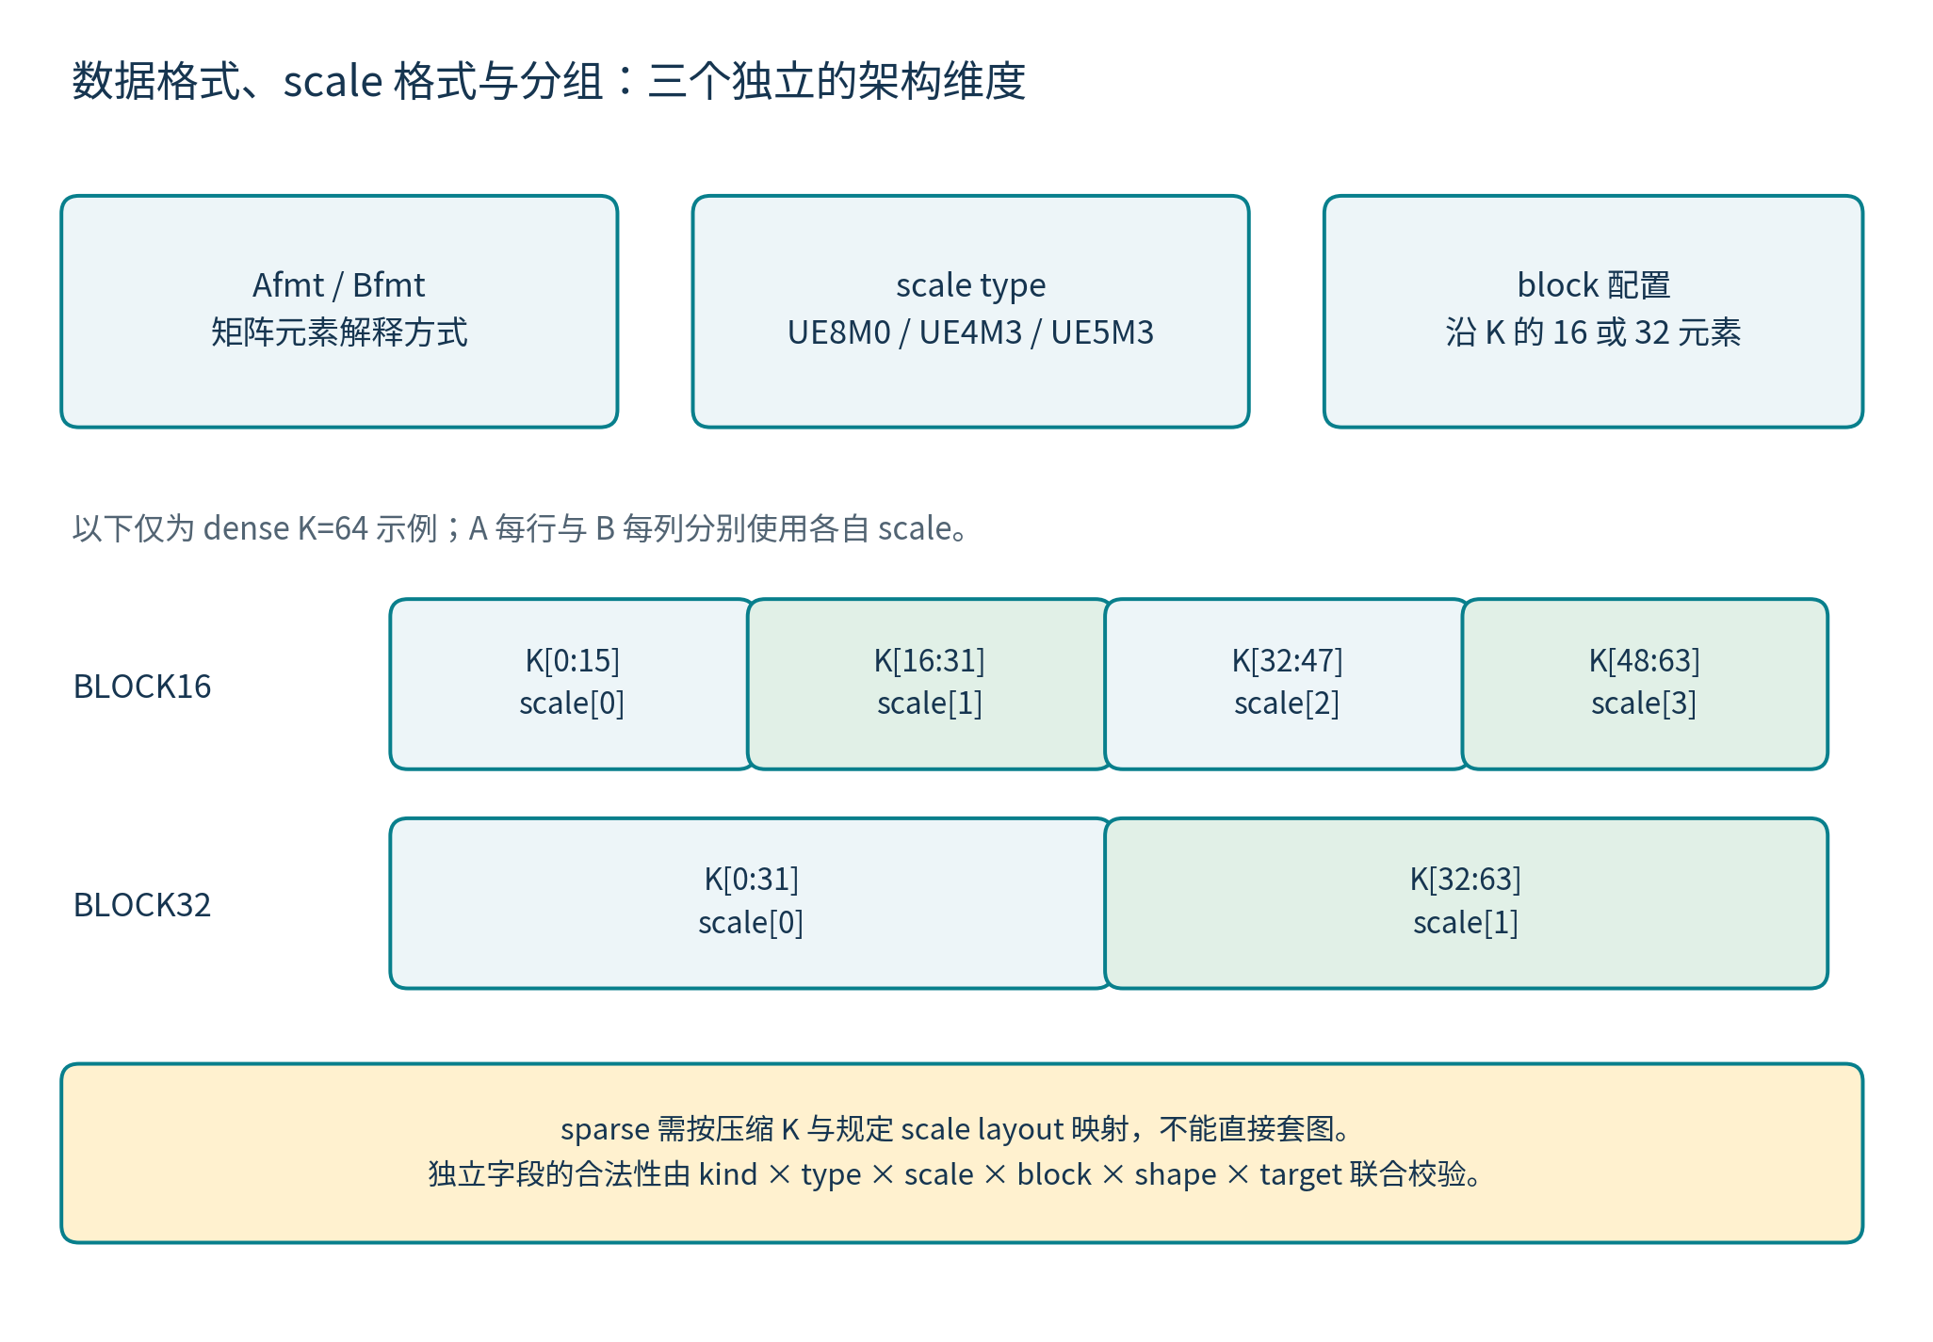
图 4：AB 格式、scale 格式与 BLOCK16/BLOCK32 分开描述；图中仅展示 dense K64 的分组，不能直接用于 sparse。

11.1 数学对象与独立配置
block scaling 先按分组对 A/B 元素缩放，再执行矩阵乘加；这里的元素缩放不是把原矩阵与 scale 矩阵做普通矩阵乘法。scale_A 是按 A 每行沿 K 分组的矩阵，scale_B 是按 B 每列沿 K 分组的矩阵。它们不是一个对整条指令共用的 scalar。scale 矩阵位于 TMEM，其地址、布局和复制条件是供数契约的一部分。[P1 §9.7.18.10.7]
对于 dense、block size B 的简单逻辑表示，g=floor(k/B)，同一输出元素使用 scale_A[m,g] 和 scale_B[g,n]。这个表达式说明逻辑分组，不取代 TMEM layout、scale ID 或 sparse 模式下的具体索引规则。
$${\tilde{A}}_{m,k}=A_{m,k} s_{m,g\left(k\right)}^{A}, {\tilde{B}}_{k,n}=B_{k,n} s_{g\left(k\right),n}^{B}$$
$$D_{m,n}^{new}=\sum_{k=0}^{K−1}{{\tilde{A}}_{m,k}}{\tilde{B}}_{k,n}+D_{m,n}^{old}$$
kind | A/B 格式 | scale type | block 配置
mxf8f6f4 | FP8/FP6/FP4 规定类型 | UE8M0 | BLOCK32
mxf4 | E2M1 | UE8M0 | BLOCK32
mxf4nvf4 | E2M1 | UE8M0、UE4M3、UE5M3 | BLOCK16 或 BLOCK32
UE8M0、UE4M3、UE5M3 是 scale 格式，E4M3/E5M2/E2M3/E3M2/E2M1 是 A/B 元素格式，16/32 是 K 分组配置。三者必须分别表达。UE5M3，以及 UE4M3 与 BLOCK32 的组合，受 sm_107f 同 family 后续目标条件限制。字段独立不意味着所有格式与 block 均可交叉。
scale type | 无符号数值格式 | 特殊值与寄存器表示
UE8M0 | 8-bit：8 exponent、0 mantissa | 无 Inf，NaN=0xff；§5.2.3 的 packed ue8m0x2 使用 b16
UE4M3 | 7-bit：4 exponent、3 mantissa | 无 Inf，NaN=0x7f；单值使用 b8，最高位以 0 padding
UE5M3 | 8-bit：5 exponent、3 mantissa | 无 Inf，NaN=0xff；单值使用 b8
上表来自 PTX §5.2.3，规定的是格式及其声明方式；它不替代 TMEM scale 矩阵的布局，也不规定内部 scale 乘法的物理实现。

11.2 block size 与 scale vector 数量
对于 dense，BLOCK16/BLOCK32 指定每个 scale 覆盖多少逻辑 K 元素；.scale_vec::1X/2X/4X 指定的是对应形式中的 scale 数量。两者不是永远一对一的别名，K 改变时不能固定映射。sparse 必须按压缩 K 与规定 scale layout 解释，不能把完整 logical K 直接套进 dense 分组计数。
dense K 的分组示例 | BLOCK32 | BLOCK16
64 | 2 个 scale | 4 个 scale
96 | 3 个 scale | 6 个 scale
128 | 4 个 scale | 8 个 scale
此表说明数学分组数量，具体指令仍需存在合法 K/kind/target 行；不应由表反推任意 kind 支持 K128。mxf4 省略 scale_vectorsize 时有规定默认值，mxf4nvf4 要求显式给出。sparse logical K、压缩存储 K 与历史 scale_vec alias 的口径必须按原表处理，不能直接套用 dense 表。[P1 表 70–71]

11.3 scale 布局与 D 缩放
B scale 要按规定复制到 TMEM 的 32-lane partitions。sm_107f 的部分 A scale 写入规则允许采用不同复制处理，不能用单一广播假设替代各 layout。
scale-input-d 表示旧 D 乘 2^(-s)，s 为 0..15，仅允许规定的 f16/tf32 形式。它不是 A/B block scaling，也不是第三种 scale 矩阵。项目请求中如表达 C 缩放，应单独登记，不与 ABfmt、scale type 或 block size 合并。

12. Structured sparsity 与其他数据变换

12.1 sparse A 的数学与存储
.mma.sp 的数学 A 仍为 M×K，压缩存储为 M×(K/2) 加 metadata。metadata 把保留值放回逻辑 K 位置；被省略的位置按规定为零。D 的逻辑 shape 不因压缩而缩小。[P1 §9.7.18.10.9]
kind 类别 | 结构 | 必须保留的限制
tf32 | 1:2 | 不直接称为普通 2:4；有效 metadata 有专门规定
f16、ti16、f8f6f4、mxf8f6f4、i8 | 2:4 | metadata 位解释、版本、位置和 layout 依规定
mxf4、mxf4nvf4 | 成对 4:8 | 每两个元素组成子组，必须整体零或整体非零；不是任意 4-of-8
TF32 有效 metadata 4-bit 值为 1110、0100。上传规范对 2:4 metadata 的枚举包含需进一步核实的特殊项，不能凭常见“六种二选二”理解删改原文。mxf4/mxf4nvf4 的 sparsity version bit 也有 sm_100/103/110 与 sm_107 的目标区分。
sparse 模式的可见运算量和市场公布的 sparse 峰值必须保留统计口径；不能把压缩存储宽度当数学 K，更不能用 dense 数值简单补成所有格式的 sparse 吞吐。

12.2 load reduction 与 load sparse compression
ld.red 在每个 TMEM lane 沿 columns 做 min/max，支持规定的 F32、S32/U32 形式及相关 abs/NaN 控制。它是 TMEM 读取附带的归约，不是给 MALU 新增通用标量 ALU 指令。
ld.spcompress 仅在规定的 .32x32b、F32、sp::2:4、b2 metadata 形式使用；支持的重复数为 x4..x128。返回压缩数据和位置 metadata；.red.spcompress 另外返回规定的 reduction。组合形式的 .NaN 仅作用于 reduction，spcompress 本身保留 NaN。该功能由 9.4 引入且目标为 sm_107a。其输出 metadata 不应未经类型和布局适配就当作任意 mma.sp 的合法输入。

12.3 cp 的低位展开
cp 可以把规定的 .b4x16_p64 或 .b6x16_p32 展开到 .b8x16。这是布局与 padding 的展开，不等于浮点数值转换成任意 FP8 标准。ld 的稀疏压缩、cp 的展开与下节的 LUT 解压缩应分别建模。

13. 数据移动、复用与卷积架构

13.1 load/store 的 shape 和片段
基础 shape | 每 thread 的 b32 register 数量（相对 .num） | 备注
32x32b | num | 访问 32 个 TMEM lanes
16x64b | num | 16-lane shape
16x128b | 2×num | 最大重复数受限制
16x256b | 4×num | 最大重复数受限制
16x32bx2 | num | 两个访问位置相差 immHalfSplitoff
.num 为基础 shape 的 repeat factor，并非所有 shape 都允许 x128。例如 16x128b 的上限为 x64，16x256b 为 x32。寄存器向量长度、TMEM 地址对齐和 warp lane 映射必须联动计算。[P1 §9.7.18.2.3、.8，表 61/63]

13.2 cp 与 shift
cp 支持 4x256b、32x128b、64x128b、128x256b、128x128b 等规定的 SMEM→TMEM 形态。64x128b 配置 warpx2::02_13 或 warpx2::01_23，32x128b 使用 warpx4，以规定的 warp 分组 multicast。这里的 multicast 是数据布局行为，不能推出某种物理广播总线。
shift 在 warp 对应区域把 32-byte 元素沿 TMEM row 向下移动，最后 row 除外；隐含 shape 为 31x256b，地址 lane 要求 32 对齐。CTA group 2 的操作涉及两侧相应 TMEM。MMA .ashift 与独立 tcgen05.shift 相关，但不是同一指令或任意可互换的序列。[P1 §9.7.18.9]

13.3 collector 与 stationarity
默认 MMA 在规范中称 activation-stationary；.ws 是 weight-stationary 卷积形式，主要复用 B。collector 的 fill/use/lastuse/discard 表达许可的复用语义，复用是 opportunistic。即便使用 use，执行仍可能重新读取源矩阵，所以不能据“已经装入 collector”就在 MMA 完成前任意覆盖源数据。
9.4 增加普通 MMA 的 B collector 指定形式。.ashift 用于规定的 TMEM A row 移动，M 仅 128/256，且与相应 collector:🅰️:fill/use 限制关联。软件可观察复用不决定内部 collector 容量、bank、寄存器实现或访问延迟。
.ws 的 B collector 具有 b0、b1、b2、b3 四个软件可选编号；这不是“四个物理 bank”的证明。idesc 还规定尝试 B 复用时的 maximum shift 编码，可表示 no shift、8、16、32。它约束可见复用请求，不提供命中保证或内部搬运周期。
.ws 的 zero-column mask 把 B 的指定列按零处理；非 block-scale 形式的 disable-output-lane 则抑制对应 D lane 的更新，CTA group 1/2 分别采用规定的 4/8 个 32-bit mask。二者不能合并成统一的“有效位”。[P1 §9.7.18.4.3、.10]

13.4 LUT B 解压缩
9.4 的 .decompress::lut::b 适用于规定的 f8f6f4/mxf8f6f4 普通 MMA 形式。SMEM 中 B 存的是 3-bit 索引，TMEM LUT 为每个规定的 8-column slice 提供 8 个候选 8-bit 值。解码后的 B 仅允许 E4M3，不能 transpose，并排除 layout B/C/F；该能力依赖 sm_107f 条件。
它不是一般熵解码器，不给任意 B 格式、任意压缩比例或任意 sparse mask 提供语义。LUT 的生命周期和数据可见性属于 MMA 输入契约。[P1 §9.7.18.10.8]

13.5 两份卷积专利提供什么信息
US20250060938A1 描述驻留 activation、shift 保留重叠子集并补入新数据的直接卷积序列；US20250077615A1 描述 weight-stationary 的直接卷积序列。两者支持在架构上讨论“选择驻留对象、移动窗口、补入缺失数据、执行矩阵操作、复用累加结果”的分工。
专利的 physical A-input/B-input 标签与 PTX 数学矩阵 A/B 不可未经映射就画等号。专利实施例中出现的 lane 数、collector、AGU、crossbar 或某周期供数安排不在本架构中固化，也不能据此宣称商品 GPU 必然采用同一微架构。独立权利要求与具体实施例的证据范围分开记录。[L2；L3]

14. 异步执行、完成与内存顺序
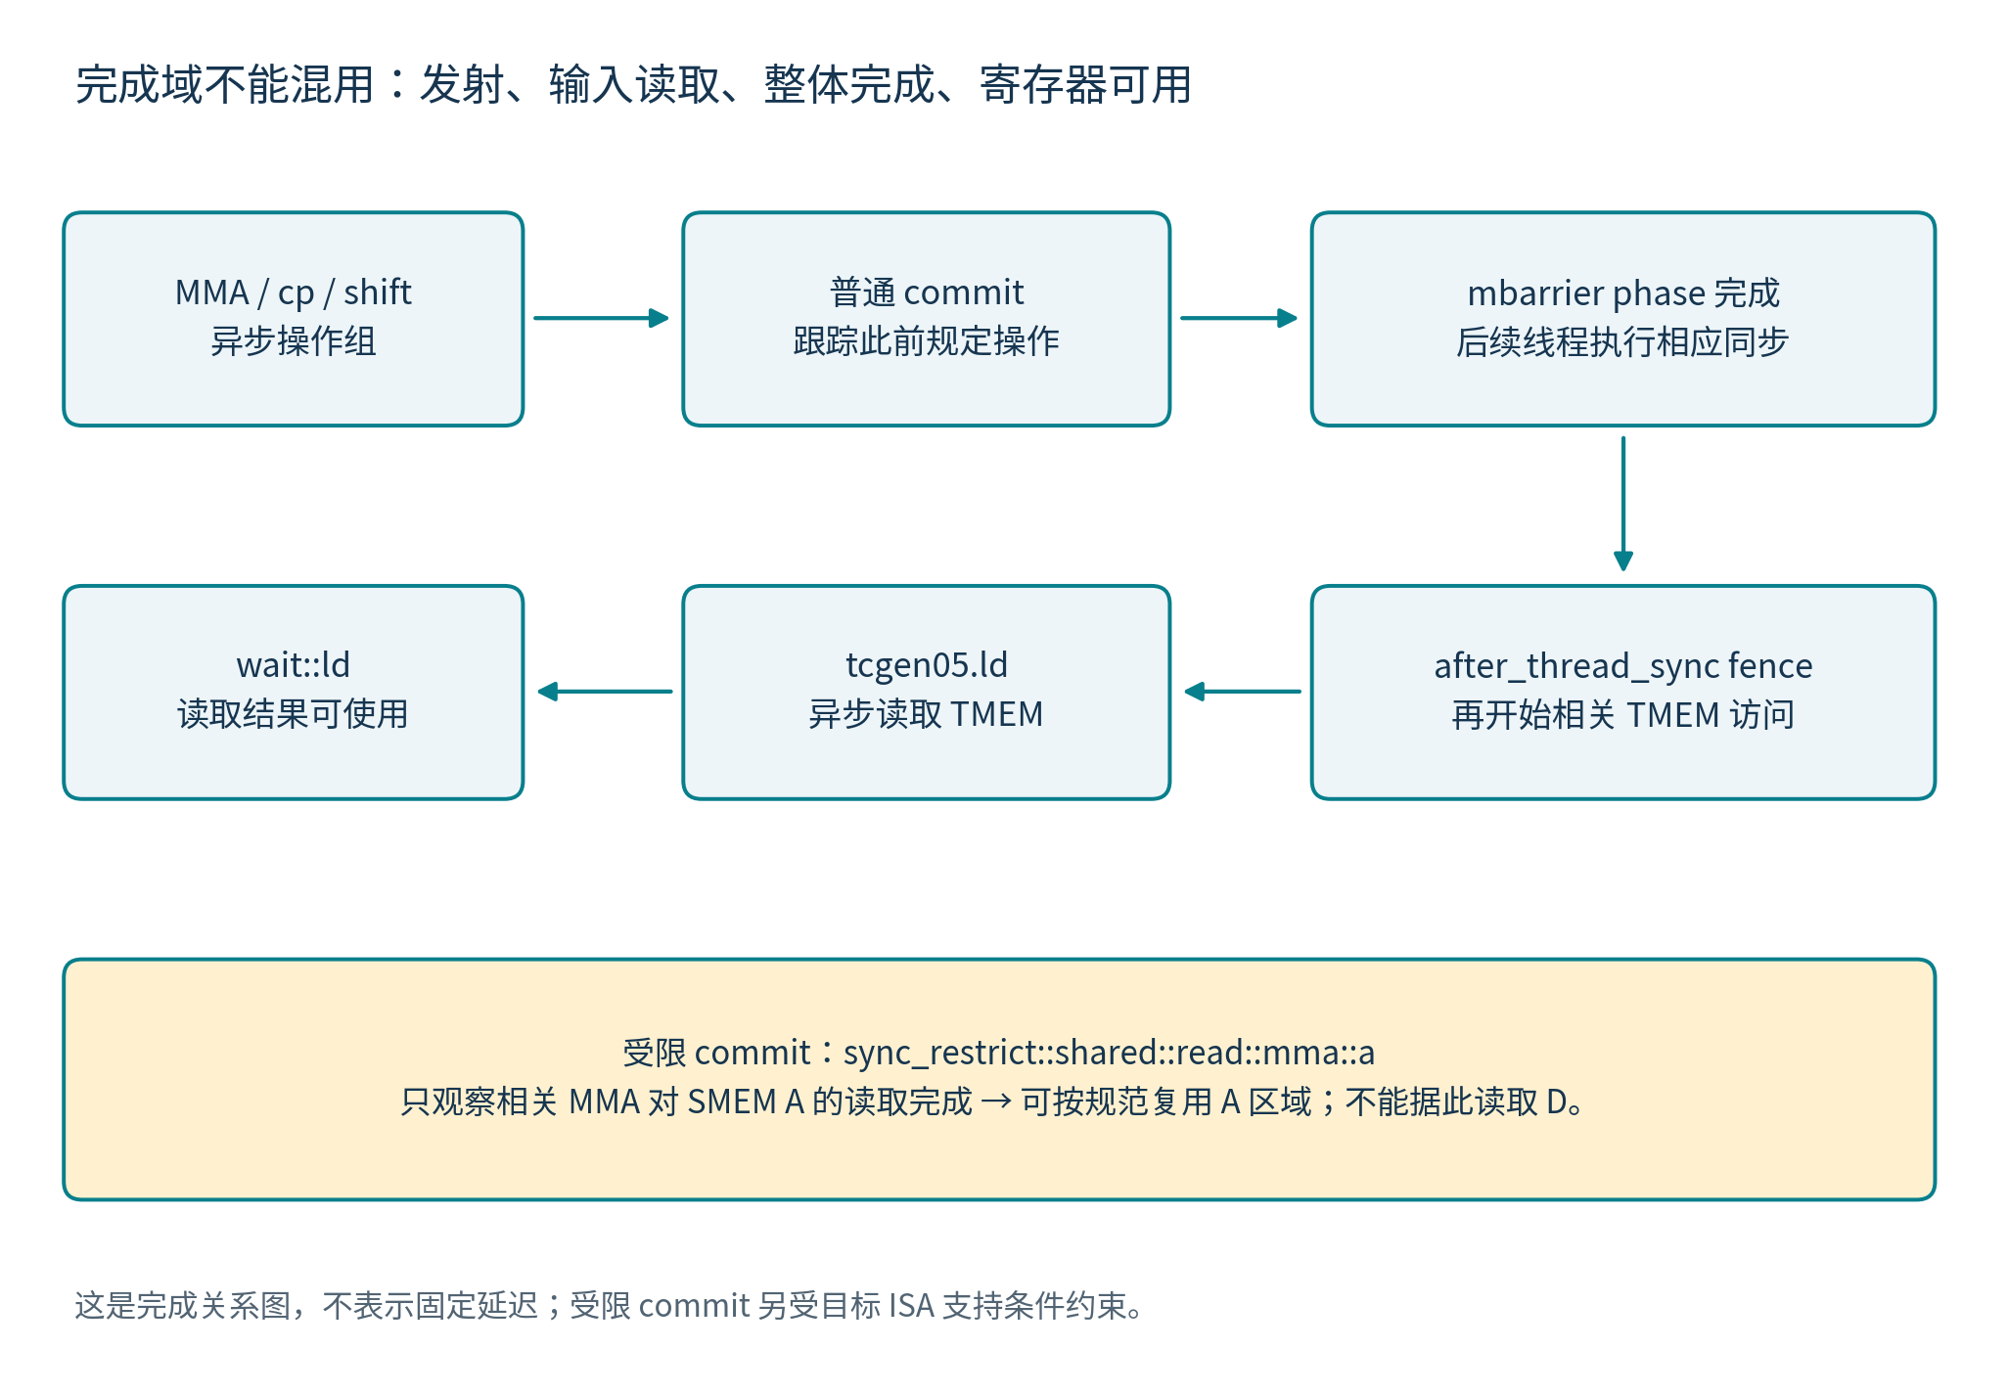
图 5：普通完成、输入读取完成与 load 完成的不同责任。箭头表示依赖关系，不表示固定延迟。

14.1 两套完成机制
操作对象 | 完成追踪 | 观察完成后可做的事情
本线程先前发射的 mma/cp/shift | commit 登记，mbarrier phase 完成等待 | 结合所需线程/proxy 顺序，消费相应结果或复用资源
本线程先前发射的 ld | wait::ld | 规定的读取完成；处理反依赖与存储复用风险
本线程先前发射的 st | wait::st | 规定的写入完成；再按依赖访问相应区域
MMA 的 SMEM A 读取阶段 | 受限 commit 所关联的 mbarrier | 仅证明相应输入读取完成，不能据此读取 D
commit 不阻塞等待所有矩阵计算结束；wait::ld/st 不追踪 MMA；fence 不等待结果，也不替代线程 barrier。mbarrier 的地址、phase、参与计数和作用域必须与所等待的事件对应。对错误 phase 或无关 barrier 的成功观察不能证明本次工作完成。

14.2 有保证的 pipelined 指令关系
规范只对指定配对给出顺序保证：[P1 §9.7.18.6.2]
前项→后项 | 附加条件
mma→mma | 相同 CTA group、accumulator、shape、kind
cp→mma | 相同 CTA group
shift→mma | 相同 CTA group
shift→cp.4x256b | 相同 CTA group
mma→shift | 相同 CTA group
commit 与它追踪的 mma/cp/shift、wait 与对应 ld/st 还有 implicit pipeline 关系。其余组合不能从“同一 thread 按程序顺序发射”推导天然按序完成。跨线程形成这些关系时还必须建立正确的线程间顺序。

14.3 线程间顺序
fence::before_thread_sync 把之前的 tcgen05 操作与后续执行顺序操作连接；fence::after_thread_sync 把之后的 tcgen05 操作与此前同步连接。它们与 barrier、mbarrier 或规范允许的其他 execution-ordering 操作组合，才能在不同线程之间建立所需顺序。
例如由一个 thread 发射 MMA，另一个 warp 读取 D，通常需要：发射者 commit 登记完成；消费者正确等待相应 mbarrier phase；消费者执行相应 after_thread_sync；然后 collective ld 并遵守 ld 完成规则。不能只在发射 thread 执行 fence，就认为所有消费者已同步。[P1 §9.7.18.6.3–.4]
tcgen05.ld 的真实 register dependency 会被尊重，但这不自动为任意后续 memory access、反依赖或 TMEM 复用建立顺序。此类风险仍需 wait::ld 和规范要求的同步。

14.4 proxy 与 SMEM 供数
tcgen05.mma/cp 的 SMEM 访问属于 async proxy。generic proxy 的 SMEM 写入、TMA 的数据到达和 Tensor 的输入读取之间，必须依据 producer 路径建立正确可见性；需要时使用 fence.proxy.async 等机制。TMA 完成、跨 proxy 可见、MMA 完成是三个不同条件。
commit 访问 mbarrier 使用 generic proxy。multicast commit 在目标 CTA 的 SMEM 相同 offset 作用于对应 barrier；它不是将 D 结果复制到多个 CTA。默认 ctaMask 为 16-bit，显式 32-bit 形式受 sm_107f 条件限制。[P1 §9.7.18.6.5、.12]

14.5 只跟踪 A 读取的受限 commit
.sync_restrict::shared::read::mma::a 在先前相关 MMA 对 SMEM A 的读取完成 时产生相应完成通知。这个事件可帮助确定何时复用 A 的 SMEM 区域；它不证明 B 已不再读取、D 已生成、MMA 已全部结束，或 TMEM 已可释放。消费者仍要观察普通的整体完成条件。
该能力由 9.4 引入且受 sm_107f 同 family 条件限制。原规范对 commit 的“同步类别”和“异步完成”使用不同层次术语，项目必须把“发射已执行”和“被追踪事件已完成”分别表示。[P1 §9.7.18.12.1，PDF844–846/印832–834]

15. 架构级操作流程与示例
以下是依赖与对象的示例，不是可直接汇编的 PTX，也不规定线程调度和流水组织。具体 barrier/proxy 操作可依据合法 pipeline 关系简化，但不能省略对应责任。

15.1 单 CTA dense F16，M128×N64×K16
- 一 warp 申请满足 D 和其他 TMEM 对象布局需求的列数；发布 alloc 返回地址，并正确初始化及发布随后使用的 barrier 对象。
- producer 把 A128×16 和 B16×64 准备到 SMEM，建立 Tensor 读取所需可见性；构造合法矩阵描述符和 f16 idesc。
- D 类型选择 F32，首次操作令 enable-input-d=false；若需要非零 C，先按 D 布局建立 D_old，再用 true。例如经 st 初始化时，须完成 wait::st 及使用者之间所需同步。
- 合法发射 thread 发起 MMA；为后续结果消费登记 commit 和关联 mbarrier。
- consumer 等待正确 phase，建立跨线程 tcgen05 顺序；按 layout D 和各 warp 权限读取 TMEM。
- collective ld 后遵守 wait::ld/依赖规则再用寄存器结果。完成所有 TMEM 访问后 matching dealloc，再退出。
单条数学运算量按普通 dense 计数为 2×128×64×16=262144 浮点操作。这是数学工作量，不是 cycle 数或物理单元数；若比较带独立 C 的精确计数，应统一统计约定。

15.2 FP4 + scale，M128×N64×K64
选择有相应 capability 的 mxf4nvf4 形式，A/B 为 E2M1，D 为 F32。A/B 格式、scale type 和 block 配置分别记录：UE8M0+BLOCK32 时，A 每行和 B 每列沿 K 分别需要两组逻辑 scale；BLOCK16 时分别需要四组。若选择 UE5M3，须先确认对应 sm_107f 目标支持。
准备 scale 矩阵的 TMEM layout 和所需复制，再准备 A/B 与 idesc。MMA 发射前，数据、scale 和 descriptor 必须引用同一逻辑 tile。不能用“FP4 模式”隐含 scale 格式，也不能由一个 beat 的长度推断 block size。完成和资源释放责任与 dense 流程一致。

15.3 CTA pair，M256×N128×K16
选择 f16、CTA group 2 和对应 layout A。even/odd 两个 CTA 先满足 cluster 配对与 active 条件；各一 warp 联合 alloc，双方建立所需输入与地址可见性。一个合法 thread 发射 pair MMA，不能两侧误发两次。
结果及相关 TMEM 访问按两侧布局组织。用于通知的 barrier/multicast 必须覆盖实际消费者。两侧完成所有访问并建立释放前同步后，各自参与联合 dealloc。不得让一侧提前退出或在另一侧仍访问时释放。

15.4 Ti16 与整数路径
对支持 kind::ti16 的目标，可选择 M128×N64×K16、A/B 为 S1Z4M11、D 为 S32。架构层能确定类型、shape 和数学范围；在 raw 编码依据补足前，项目不能声称已经把该原生指令完整接入现有 decoded-Ti16 MALU。i8 的 S8/U8 则按各自 idesc signedness 解释，不与 Ti16 混成任意整型互转。

15.5 卷积滑窗与驻留数据复用
先选 .ws 或默认 stationarity，再确定矩阵 A/B 与卷积 activation/weight 的映射。驻留对象保持规范要求的有效性；每个滑窗步骤通过合法 shift/cp/collector 操作保留重叠数据、补入缺失部分，并发起下一 MMA。D_old 可以承接前序累加结果。
这种序列解释了数据复用的架构价值，但不指定 local buffer 数量、AGU 数目或“每周期补一列”的实现。完成依赖仍按第 14 节分别处理，不能因复用而省略输入保护。

16. 面向本项目的架构接口契约
以下是逻辑信息和责任，不是 RTL 信号表，不规定字段位宽、总线拍数或握手协议。
逻辑接口 | 必须携带或保持的上下文 | 完成/责任
核心执行→Tensor 命令 | opcode/form、target capability、CTA/peer、group、kind、shape、descriptor 引用 | 指令参与者合法；区分发射与完成
Tensor→资源管理 | owner、allocation 列数、exclusive、permit、生命周期 | 防止越权、释放后访问和 peer 提前退出
供数→矩阵运算 | A/B 数据及坐标、旧 D、AB/D 格式、scale 数据/类型/block、metadata、mask | 数据与配置属于同一 tile，已满足可见性
矩阵运算→MALU | 逻辑 dot 的 A/B、正式 C、数值格式及匹配 scale | MALU 只执行 dot；不负责解释全部 TMEM/SMEM 描述符
Tensor→完成观察 | 操作归属、被追踪事件、barrier/phase 或 load/store 类别 | 输入读取完成、结果完成、读取完成不可混用
结果→消费者 | D 的布局/类型和所属 tile，合法访问范围 | consumer 建立顺序并完成读取后，才能覆盖或释放相关资源
原生 ISA legalizer 应位于能看到完整 kind/shape/target 的架构边界，而不能仅依赖 MALU 的数值格式检查。项目当前 MALU 接受的混合类型、独立 C/D、FP64、INT4、B1 等更广配置，不代表 Tensor 前端必须或可以把它们编码成 tcgen05。[J1]

17. 性能架构、资源复用与 Rubin 目标
架构层可以定义工作量、格式能力、驻留复用机会、数据需求和产品目标；不能从 PTX shape 推导 latency、initiation interval、频率、乘法器数量或每周期 dot 数。
资源复用首先体现在同一 A/B tile、scale、metadata 和 D_old 可以服务多个合法操作，以及 collector、shift、cp 减少重复搬运的机会。后续微架构可选择共享计算资源或提高并发度，但必须维持本文的数值、生命周期和顺序契约。当前 MALU 的串行共享乘法与逐字累加只是一个项目实现，不约束未来 Tensor 必须采用同一结构。

17.1 Rubin 产品目标与 ISA 合法性分开
既有核验取得的 NVIDIA Rubin 单 GPU 规格采用下表口径；不是本项目实测，也不是从 PTX 推导。[N3；R1]
格式/用途 | 官方单 GPU 值 | 对 FP16/BF16 归一化
TF32 dense | 2 PFLOPS | 0.5
FP16/BF16 dense | 4 PFLOPS | 1
FP8/FP6 Training dense | 17.5 PFLOPS | 4.375
NVFP4 Training dense | 35 PFLOPS | 8.75
NVFP4 Inference sparse | 50 PFLOPS | 单列，不混入上述 dense 比例
这些产品值不能补全 Ti16、I8、每个 scale/BLOCK 组合的吞吐，也不能证明某个 sm_107 target 就是 Rubin。未来性能分配还需给出明确的合法 tuple、dense/sparse、训练/推理、计数口径和可达带宽。本文不把目标比写成当前 RTL 已实现的性能。

17.2 架构级数据需求与复用评估
对一个 dense tile，A/B 的逻辑元素数分别为 MK、KN，D 为 MN。若输入有效位宽为 bA/bB，则未计布局与复用的有效输入位数为 MK×bA + KN×bB。这只是数据量下界，实际 TMEM/SMEM 占用还受 padding、D 的 32-bit cell 布局、scale 复制、metadata 和 32 列分配粒度影响。不能直接用有效位数除八充当实际 TMEM allocation。
dense 分组下 scale 的逻辑项数分别为 M×ceil(K/B) 和 ceil(K/B)×N，其中 B 为 block size；对不完整组和 sparse 模式须遵守具体指令规定。一个 A tile 服务多个 N tile、一个 B tile 服务多个 M tile、D 在连续 K tile 间留驻，分别对应输入复用与累加复用机会。collector/shift/cp 提供其中部分可见机制，但实际命中率和带宽节省必须测量。
因此性能架构需要分别约束“数值工作量、数据供给、TMEM 容量/所有权、可见依赖”四项。只有在 workload 和真实实现明确后，才能把它们转成端口宽度、并发队列或计算实例数；这些转化属于后续微架构。

18. 架构验证与验收清单
这里定义需要验证的可观察行为，不指定 testbench 类层次或内部断言实现。当前 MALU 的三轮验证仅证明其已列出的功能，不能当作完整 Tensor 验收。[J1]
验证域 | 主要检查对象 | 通过标准
capability / legal tuple | kind、类型、M/N/K、ws、group、scale、sparse、target | 接受合法组合；对非法组合按项目边界阻止执行，不编造 PTX trap 语义
TMEM 生命周期 | alloc/exclusive/permit、列数、ownership、释放后访问 | 满足资源约束、双边参与和退出条件
地址与布局 | TMEM 地址、SMEM descriptor、A–G、packing、alignment | 逻辑矩阵与存储/寄存器映射一致
矩阵数学 | dense、enable-input-d、D 缩放、signedness、特殊值 | 与明示的 ISA/profile 合约一致；设备 bit-match 单独验收
block scaling | 格式、16/32、K 索引、scale ID/布局/复制 | 不漏 scale、不串 tile；非法交叉组合不执行
sparsity | logical K、压缩 A、metadata、版本、位置恢复 | 还原逻辑矩阵正确，不接受未经定义的 metadata
数据移动与变换 | ld/st/cp/shift、red、spcompress、LUT | 片段、packing、metadata 和结果语义符合所选形式
复用与输入保护 | collector、ws、ashift、B zero mask、write-disable | 可观察结果正确；未把 opportunistic reuse 误当提前覆盖许可
异步与同步 | 同线程/跨线程 pipeline、commit/wait/fence、phase、proxy | 无提前读结果、提前改输入或释放；各完成域不可混用
CTA pair | rank 配对、peer active、联合 alloc/dealloc、双边消费 | 不重复发射，不提前退出，无释放竞态
性能声明 | 工作量、统计口径、实际运行或综合证据 | 产品目标、架构预算、RTL测量分别标记
PTX 对某些非法输入定义 undefined behavior，并未承诺统一错误码或异常中断。项目可以在入口添加诊断/拒绝机制，但必须标为项目策略，不能把 MALU 的 BAD_CFG/UNSUPPORTED 状态描述成 PTX 原生异常。

19. 待决事项与后续微架构输入
事项 | 已确定 | 本版保留的缺口
Ti16 raw 编码 | 正式类型、16-bit 容器、范围、S32 D、target/shape | 完整逐 bit 编码与转换依据
Ti16 transpose | 表 53 与表 64 有相关字段/能力描述 | 两表不一致，需官方勘误或明确实验依据
sparse metadata | 各 kind 结构和 target version 有规定 | 上传原文特殊枚举需精确核查，不凭常识删改
scale alias 与 K | BLOCK16/32 与表 70 特例明确 | 历史 alias、dense/sparse K 口径重叠处继续澄清
target→产品映射 | 已查到 B200/GB200、B300/GB300 官方 CC 信息 | 没有据此证明 sm_107 与 Rubin 的映射
数值 profile | 数学运算与类型明确；项目 exact profile 已定义 | 特定设备完整逐 bit 行为另建 profile
微架构资源 | 架构责任和合法复用机会明确 | 并行度、流水、队列、TMEM 实现、仲裁、频率及 PPA 均待后续设计
后续微架构文档应以本文的对象、依赖和验收条件为输入，再做资源与时序决策；不能用某个实现选择反向改写 ISA 保证。任何新增项目扩展均应与原生 tcgen05 capability 分开版本管理。

20. 来源、页码与阅读路径
PDF 页码为从 1 开始的物理页；“印”指原文页脚。上传 PTX 相关章节满足 PDF 页=印刷页+12。附件原件不复制入仓库。
编号 | 来源 | 本文使用范围与限制
P1 | 用户上传 PTX ISA Release 9.4，2026-07-17；官方滚动入口 | 规范基准为上传原件，不假定滚动网页与其一致；SHA256 见下
N1 | NVIDIA Blackwell Tuning Guide | 周边软件架构背景与已列产品目标；不能补造未来产品映射
N2 | NVIDIA CUDA GPU Compute Capability | 产品与 compute capability 的公开映射；访问时快照边界见来源审查
N3 | Vera Rubin NVL72；Rubin Technical Blog | 单 GPU 峰值和 dense/sparse 脚注，非项目实测
N4 | CUDA Programming Guide：Programming Model，§1.2.2–.3 | warp、CTA、cluster 与内存角色；本轮页面 v13.4.2，不能当作上传 PTX 的同一快照
N5 | CUDA Programming Guide：Asynchronous Data Copies，§4.12.2 | TMA 与 tensor map；与 tcgen05.cp、SMEM matrix descriptor 及其完成域分开
L1 | 用户上传 Accurate Models of NVIDIA Tensor Cores，Khattak、Mikaitis，所传 v3，2026-04-04 | 特定设备与指令入口的数值实验；不推广到 Rubin、全部 FP4/FP6、Ti16
L2 | 用户上传 US20250060938A1，NVIDIA，公开于 2025-02-20 | 直接卷积的驻留、shift、补入及 MMA 序列；不是商品 GPU 实现证明
L3 | 用户上传 US20250077615A1，NVIDIA，公开于 2025-03-06 | weight-stationary 直接卷积；实施例与权利要求分开解释
R1 | 既有 Rubin 来源交叉核验 | 官方规格脚注和第三方/知乎访问限制的真实记录
J1 | 项目 MALU RTL 实现与检查 | 项目功能与验证边界；不是 NVIDIA 规范
P1 上传原件 SHA256：4be2905e240b70a8b176b4d6fb162714f2fc361a9503572d848ff723abf289c3；1002 个 PDF 页。核心架构章节定位如下：
主题 | PTX 章节 | PDF / 印刷页
TMEM 与地址 | §9.7.18.1 | 699–700 / 687–688
MMA shape | §9.7.18.2、表 50 | 700–704 / 688–692
数据移动与 SMEM 布局 | §9.7.18.2.3–.3 | 705–720 / 693–708
描述符 | §9.7.18.4、表 51/53–56 | 720–730 / 708–718
参与者与 CTA pair | §9.7.18.5、表 57 | 730–732 / 718–720
内存顺序与同步模式 | §9.7.18.6 | 732–738 / 720–726
TMEM 分配管理 | §9.7.18.7 | 738–741 / 726–729
ld/st/wait | §9.7.18.8 | 741–749 / 729–737
cp/shift | §9.7.18.9 | 749–754 / 737–742
MMA 总体与 layout | §9.7.18.10.1–.6 | 755–774 / 743–762
block scale、LUT、sparse | §9.7.18.10.7–.9 | 774–823 / 762–811
四类 MMA 指令 | §9.7.18.10.10 | 823–842 / 811–830
fence 与 commit | §9.7.18.11–.12 | 843–846 / 831–834
论文关键依据为 PDF4–5 的矩阵定义、PDF11–12/14 的入口和覆盖范围、PDF15 表4的设备模型；它不提供全部新类型的通用实现。专利关键依据为 60938 PDF52–54 的实施例和 PDF69–70 的权利要求，以及 77615 PDF61–62 的实施例和 PDF80–81 的权利要求。逐条出处、图号和附件 SHA 见 既有论文/专利核验。
本轮补充的来源与范围审查见 架构来源审查。图 1–5 为依据上述契约整理的项目原创逻辑图，不是 NVIDIA 芯片框图；SVG/PNG 与生成脚本随文档保存，DOCX/PDF 构建方法见 BUILDING.md。

